Ministère de l’Enseignement Supérieur  et de la Recherche Scientifique  Université Mohamed Boudiaf de M’sila  Faculté de Technologie  Département de Génie Mécanique |  | وزارة التعليم العالي والبحث العلمي  جامعة محمد بوضياف بالمسيلة  كلية التكنولوجيا  قسم الهندسة الميكانيكية

Niveau : Licence 3
Option : ENERGETIQUE

MODULE : MOTEURS THERMIQUES

TP N° : 01

DÉMONTAGE ET MONTAGE
D’UN MOTEUR À COMBUSTION
INTERNE MONO CYLINDRE

Enseignant :
Dr : BERKACHE Amar Étudiant :
1 : Place du moteur dans une automobile

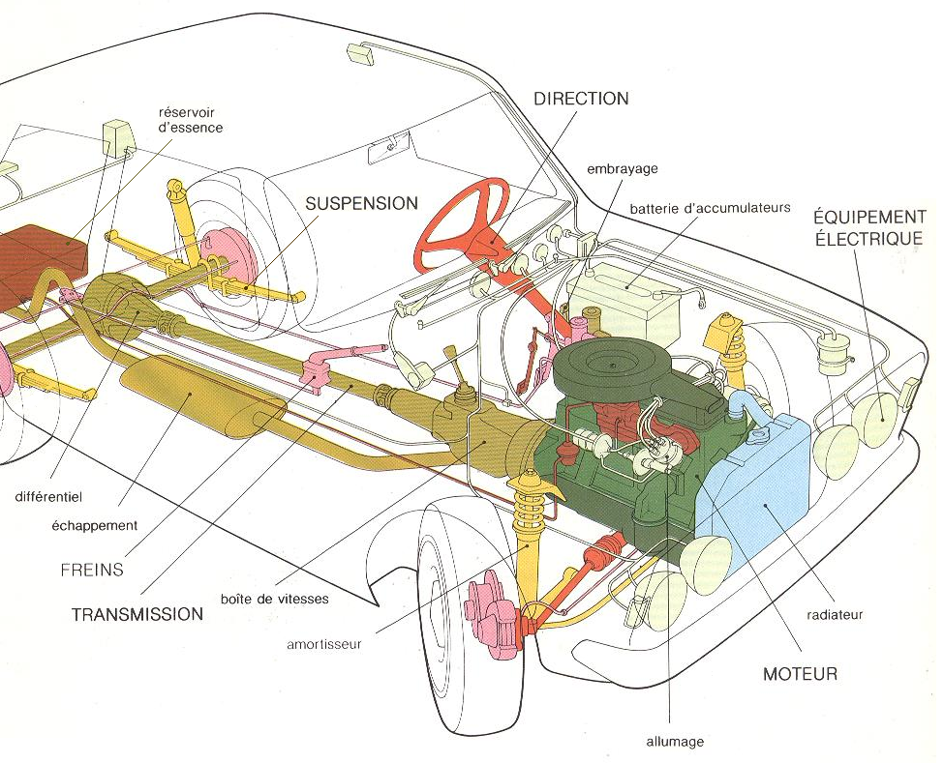

2 : Le moteur vu de l'extérieur
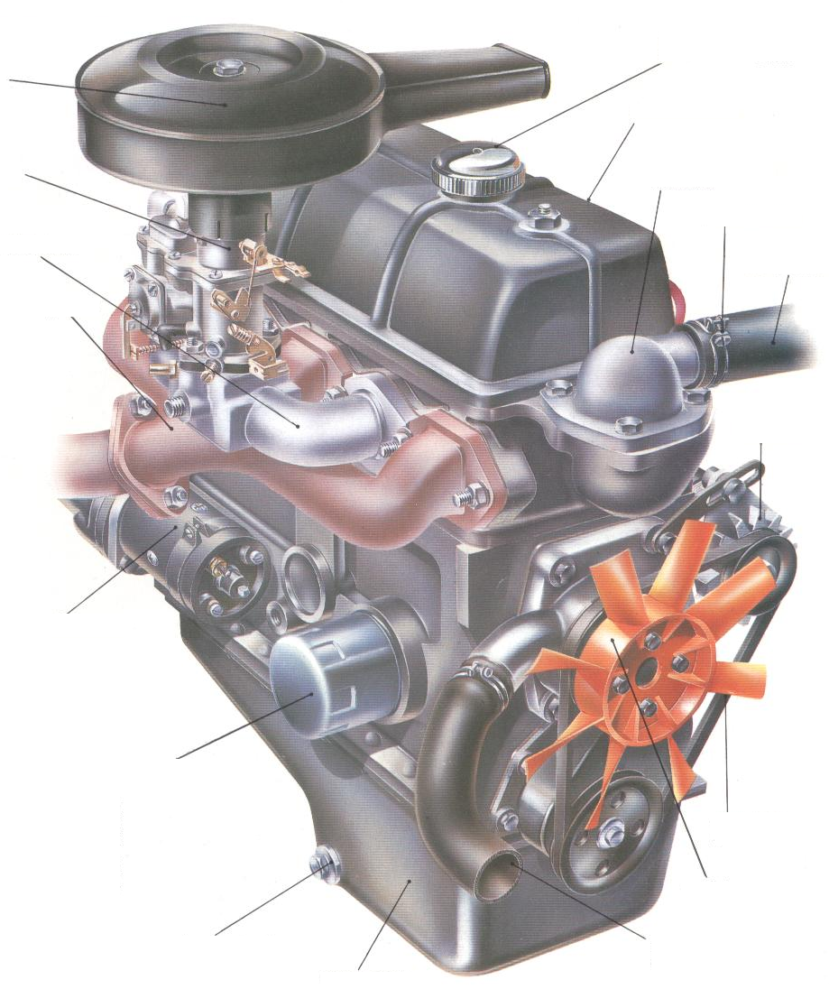
Bouchon de remplissage d'huile
Cache soupapes
Collier de serrage
Alternateur
Ventillateur
Courroie d'alternateur
Carter
Bouchon de vidange
Filtre à huile
Collecteur d'échappement
Collecteur d'admission
Filtre à air

Carburateur
Thermostat

Durite d'arrivée au radiateur

Démarreur

Durite de départ du radiateur

3 : Les organes fixes du moteur
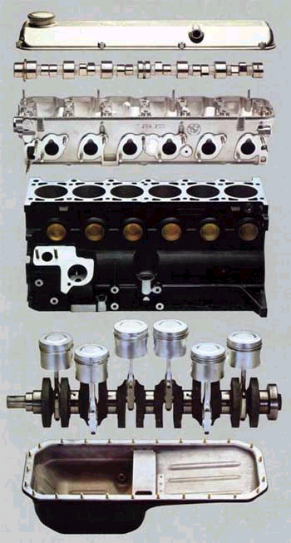
Couvre culasse
Culasse

vilebrequin
Carter inferieur
Culasse
Carter supérieur

3-1 : Le couvre culasse

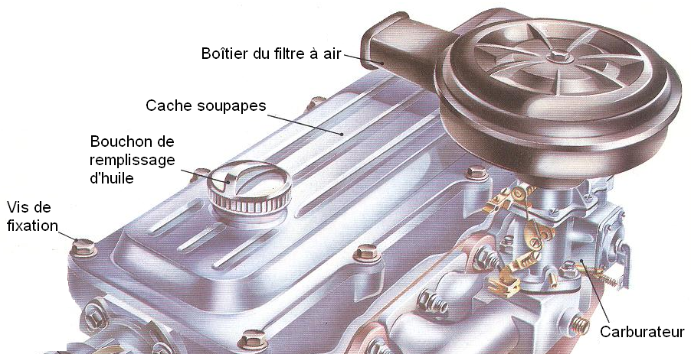

Quel est son rôle ?

De quelle matière est-il fabriqué ?

Quel est son emplacement ?

3-2 : La culasse

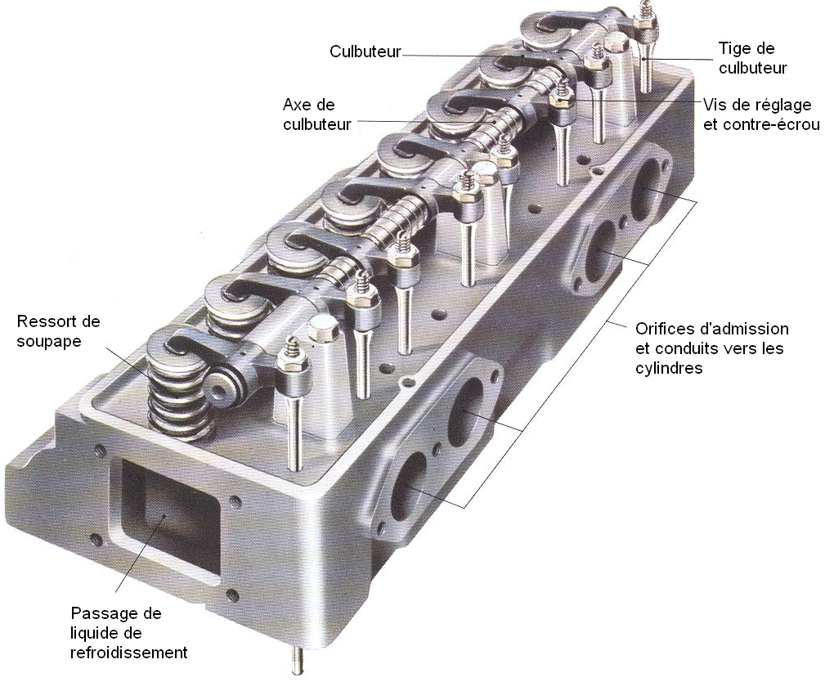

Quel est son rôle ?

De quelle matière est-il fabriqué ?

Quel est son emplacement ?

3-3 : Le joint culasse

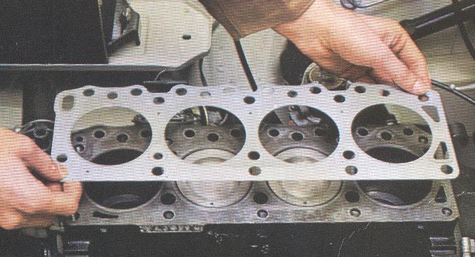

Quel est son rôle ?

De quelle matière est-il fabriqué ?

Quel est son emplacement ?

